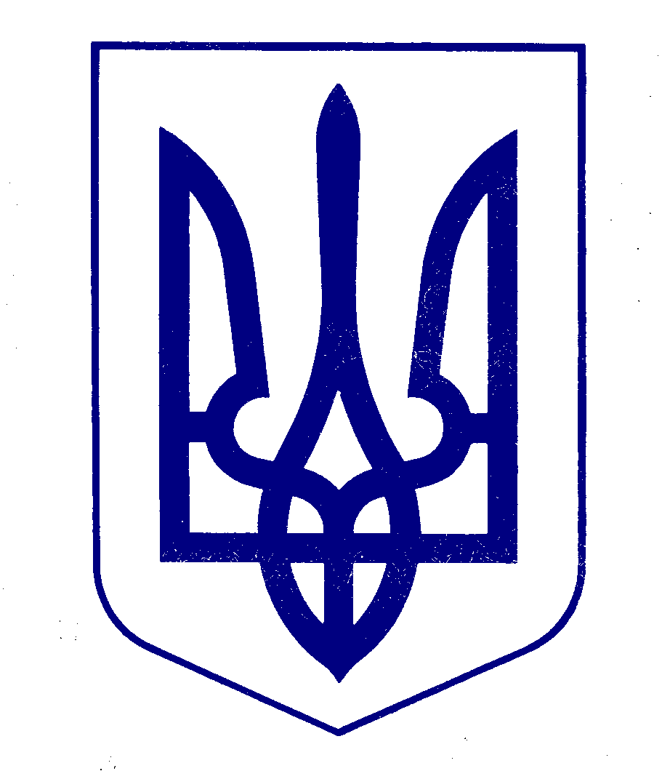
МІНІСТЕРСТВО ОСВІТИ І НАУКИ УКРАЇНИ

ДЕРЖАВНА НАУКОВА УСТАНОВА
«ІНСТИТУТ модернізації ЗМІСТУ ОСВІТИ»
вул. Митрополита Василя Липківського, 36, м. Київ, 03035, тел./факс: (044) 248-25-14

02.09.2016 №2.1/10-2015
Департаменти (управління) освіти і науки обласних, Київської міської державних адміністрацій

Про результати VІІІ Міжнародного
фестивалю педагогічних інновацій

Повідомляємо, що 22-23 вересня 2016 року за організаційного сприяння Державної наукової установи «Інститут модернізації змісту освіти» Міністерства освіти і науки України, КНЗ «Черкаський обласний інститут післядипломної освіти педагогічних працівників Черкаської обласної ради» буде проведено очний тур VІІ Міжнародного фестивалю педагогічних інновацій (далі – Фестиваль).
Для участі у Фестивалі надійшло 286 робіт із 22 областей України, а також Білорусі, Грузії, Казахстану, Литви, Молдови та Польщі за номінаціями: «Інновації у сфері дошкільної освіти»; «Інновації в організації навчально-виховного процесу в загальноосвітньому та позашкільному навчальних закладах»; «Інновації в управлінні загальноосвітніми навчальними закладами»; «Інновації у неперервному розвитку професійної компетентності педагогічного працівника».
Відповідно до рішення журі Фестивалю, переможцями визначено 105 учасників (список переможців додається), які представили найкращі роботи, що презентують результати досліджень сучасного змісту освіти, авторські методики, технології, інноваційні методи та форми роботи, моделі навчального та виховного процесів, управлінської діяльності.
Переможці Фестивалю запрошуються для участі в очному турі Фестивалю, який відбудеться на базі Черкаського обласного інституту післядипломної освіти педагогічних працівників Черкаської обласної ради (м.Черкаси, вул.Бидгощська, 38/1); телефон для довідок 097-819-41-78 (Назаренко Галина Анатоліївна, проректор Черкаського ОІПОПП з науково-методичної роботи).
Урочисте відкриття Фестивалю та нагородження переможців – 22 вересня о 10.00 годині. Заїзд учасників із віддалених регіонів – 21 вересня 2016 року. Відрядження – за рахунок сторони, що відряджає.
В.о. директора | 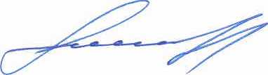 | Ю. І. Завалевський
Бережна Т.І. 248-18-12
Додаток
до листа ДНУ «ІМЗО» МОНУ
від 02.09.2016 №2.1/10-2015

Список переможців VІІІ Міжнародного
фестивалю педагогічних інновацій

Вінницька область
- Василенко Надія Володимирівна, доктор педагогічних наук, професор кафедри управління та адміністрування Комунального вищого навчального закладу «Вінницька академія неперервної освіти».

Дніпропетровська область
- Біла Олена Павлівна, заступник з навчально-виховної роботи Синельниківської загальноосвітньої школи І-ІІІ ступенів № 3 Синельниківської міської ради Дніпропетровської області.
- Даниленко Людмила Олександрівна, завідуюча дошкільним підрозділом Синельниківського навчально-виховного комплексу "Загальноосвітня школа І-ІІІ ступенів-дошкільний навчальний заклад" Синельниківської міської ради Дніпропетровської області.
- Кучеренко Тетяна Миколаївна, учитель біології Синельниківської загальноосвітньої школи І-ІІІ ступенів № 4 Синельниківської міської ради Дніпропетровської області.
- Стороженко Мілена Рафіківна, учитель біології Синельниківської загальноосвітньої школи І-ІІІ ступенів № 4 Синельниківської міської ради Дніпропетровської області.
- Кунат Валентина Вікторівна, вчитель біології Синельниківської загальноосвітньої школи І-ІІІ ступенів № 3 Синельниківської міської ради Дніпропетровської області.
- Заяц Юлія Володимирівна заступник директора з навчально-виховної роботи Синельниківської загальноосвітньої школи І-ІІІ ступенів № 6 Синельниківської міської ради Дніпропетровської області.
- Буря Світлана Петрівна, заступник директора з навчально-виховної роботи Синельниківської загальноосвітньої школи І-ІІІ ступенів № 1 Синельниківської міської ради Дніпропетровської області.

Донецька область
- Волкова Наталія Петрівна, заступник директора з виховної роботи Комунального закладу «Маріупольська загальноосвітня школа I-III ступенів № 53» Маріупольської міської ради Донецької області.
- Гочошвілі Інна Олександрівна, вчитель історії та правознавства Краматорської загальноосвітньої школи І-ІІІ ступенів І- ІІІ ст. № 25 з профільним навчанням Краматорської міської ради Донецької області.

Житомирська область
- Бірюкова Алла Вячеславівна, учитель географії та біології Житомирської гуманітарної гімназії №1 Житомирської області.
- Гончарук Наталія Олександрівна, вчитель англійської мови Житомирської гуманітарної гімназії №1 Житомирської області.
- Домінська Ірина Олександрівна, вчитель фізики Житомирської загальноосвітньої школи I-III ступенів № 19 Житомирської області.
- Конончук Лариса Володимирівна, вчитель німецької мови Житомирської гуманітарної гімназії №1 Житомирської області.
- Шатківський Віталій Миколайович вчитель інформатики Житомирської загальноосвітньої школи І-ІІІ ступенів №30, керівник гуртка «Програмування та дизайн» ЖМЦНТТУМ Житомирської області.
- Якимчук Олександра Олександрівна, вчитель математики Житомирської загальноосвітньої школи I-III ступенів № 19 Житомирської області.

Закарпатська область
- Кірик Марія Юріївна, методист кабінету дошкільної, початкової та інклюзивної освіти Закарпатського інституту післядипломної педагогічної освіти Закарпатської області.

Запорізька область
- Лапшина Ірина Сергіївна, доцент кафедри менеджменту освіти та психології КНЗ «Запорізький обласний інститут післядипломної педагогічної освіти» Запорізької обласної ради.
- Тандура Ганна Олександрівна, директор Запорізького навчально-виховного комплексу №19 Запорізької міської ради.
- Бабко Тетяна Миколаївна, доцент кафедри менеджменту освіти та психології КНЗ «Запорізький обласний інститут післядипломної педагогічної освіти» Запорізької обласної ради.
- Ястребова Валентина Яківна, професор кафедри менеджменту освіти та психології КНЗ «Запорізький обласний інститут післядипломної педагогічної освіти» Запорізької обласної ради.
- Коваленко Анжеліна Михайлівна, директор Мелітопольської загальноосвітньої школи І–ІІІ ступенів №4 Мелітопольської міської ради Запорізької області.

Івано-Франківська область
- Келембет Людмила Іванівна, старший викладач кафедри менеджменту та освітніх інновацій Івано-Франківський обласний інститут післядипломної педагогічної освіти

Київська область
- Лохвицька Любов Василівна, докторант Національного педагогічного університету ім. М.П. Драгоманова; доцент кафедри психології і педагогіки дошкільної освіти ДВНЗ «Переяслав-Хмельницький державний педагогічний університет імені Григорія Сковороди», кандидат педагогічних наук, доцент.
- Українець Надія Миколаївна, директор Макарівського навчально-виховного комплексу «ЗОШ І-ІІІ ступенів - природничо-математичний ліцей» Київської області.
- Грозна Ніна Дмитрівна, учитель початкових класів Білоцерківської загальноосвітньої школи І–ІІІ ступенів №5 Білоцерківської міської ради Київської області.
- Шульга Михайло Михайлович, директор Червонослобідської загальноосвітньої школи І–ІІІ ступенів Київської області.
- Шамота Любов Миколаївна, директор Ясногородського навчально-виховного комплексу «Загальноосвітня школа І–ІІ ступенів – дитячий садок» Київської області.
- Шевченко Алла Іванівна, учитель початкових класів Пашківської загальноосвітньої школи І–ІІІ ступенів Макарівського району Київської області.
Луганська область
- Мартинова Валентина Петрівна, методист кафедри управління освітою Луганського обласного інституту післядипломної освіти (м. Сєвєродонецьк) Луганської області.
- Тарарива Лідія Юріївна, заступник директора з навчальної роботи, викладач філологічних дисциплін відокремленого підрозділу «Лисичанський педагогічний коледж Луганського національного університету імені Тараса Шевченка».
- Візьма Тетяна Миколаївна, учитель-логопед Комунального дошкільного навчального закладу (ясла-садок) №3 «Берізка» Білокуракинської районної ради Луганської області.
- Крижна Катерина Митрофанівна, учитель української мови та літератури Сєвєродонецької загальноосвітньої школи І-ІІІ ступенів №5 Сєвєродонецької міської ради Луганської області.
- Полишвайко Наталія Володимирівна, вихователь Комунального дошкільного навчального закладу (ясла-садок) №3 «Колосочок» Марківської селищної ради Луганської області.
- Вашура Олена Григорівна, вчитель інформатики в початкових класах Білокуракинської загальноосвітньої школи І-ІІІ ступенів №1 Білокуракинської районної ради Луганської області.
- Воронкін Олексій Сергійович, викладач вищої категорії КЗ „Сєвєродонецьке обласне музичне училище ім. С. С. Прокоф’єва” Луганської області.

Львівська область
- Бобеляк Наталія Євстахіївна, методист кабінету розвитку освіти Комунального закладу Львівської обласної ради «Львівський обласний інститут післядипломної педагогічної освіти».
- Деленко Марія Андріївна, заступник директора з навчально-виховної роботи Комунального закладу Львівської обласної ради «Львівський обласний Центр краєзнавства, екскурсій і туризму учнівської молоді».
- Костецька Марія Володимирівна, методист кабінету розвитку освіти Комунального закладу Львівської обласної ради «Львівський обласний інститут післядипломної педагогічної освіти».
- Набитович Михайло Васильович, директор Комунального закладу Львівської обласної ради «Львівський обласний Центр краєзнавства, екскурсій і туризму учнівської молоді».
- Онанко Ольга Сергіївна методист кабінету розвитку освіти Комунального закладу Львівської обласної ради «Львівський обласний інститут післядипломної педагогічної освіти».
- Пастушенко Роман Ярославович, завідувач кабінету розвитку освіти Комунального закладу Львівської обласної ради «Львівський обласний інститут післядипломної педагогічної освіти».
- Білинська-Слотило Оксана Валеріївна, учитель англійської мови, заступник директора з навчально-виховної роботи Рудківської спеціалізованої школи І-ІІІ ступенів імені Володимира Жеребного Самбірської районної ради Львівської області.

Одеська область
- Давидова Ольга Олексіївна, методист науково-методичного відділу Державного підприємства «Український дитячий центр «Молода гвардія» Одеської області.
- Козак Юлія Вікторівна, методист науково-методичного відділу Державного підприємства «Український дитячий центр «Молода гвардія» Одеської області.
- Вольчева Галина Анатоліївна, методист науково-методичного відділу Державного підприємства «Український дитячий центр «Молода гвардія» Одеської області.

Миколаївська область
- Матвєєва Ганна Дмитрівна, директор Миколаївської спеціалізованої школи «Академія дитячої творчості» Миколаївської області.

Полтавська область
- Водолазська Тетяна Володимирівна, старший викладач Комунального закладу «Полтавський обласний інститут післядипломної педагогічної освіти імені М. В. Остроградського» Полтавської обласної ради.
- Литвинюк Людмила Вікторівна, доцент кафедри філософії і економіки освіти Комунального закладу «Полтавський обласний інститут післядипломної педагогічної освіти ім. М. В. Остроградського» Полтавської обласної ради.
- Халецька Лілія Леонідівна, методист Комунального закладу «Полтавський обласний інститут післядипломної педагогічної освіти ім. М. В. Остроградського» Полтавської обласної ради.
- Шашолко Світлана Іванівна, учитель інформатики Піщанської гімназії Кременчуцького району Полтавської області.

Рівненська область
- Мосійчук Ірина Антонівна, вчитель зарубіжної літератури та російської мови Висоцької загальноосвітньої школи І-ІІІ ступенів Дубровицької районної ради Рівненської області.
- Панасюк Ірина Леонідівна, музичний керівник Мирогощанського дошкільного навчального закладу Дубенської районної ради Рівненської області.
- Романюк Наталія Борисівна, педагог-організатор, учитель української мови та літератури Шепетинської загальноосвітньої школи І-ІІ ступенів Дубенської районної ради Рівненської області.

Сумська область
- Бойко Оксана Миколаївна, учитель англійської мови Комунальної установи «Сумська спеціалізована школа І-ІІІ ступенів № 7 імені Максима Савченка» Сумської міської ради Сумської області.
- Вознюк Алла Вікторівна, завідувач кафедри психології Комунального закладу «Сумський обласний інститут післядипломної педагогічної освіти» Сумської обласної ради.
- Жук Михайло Васильович, завідувач кафедри соціально-гуманітарної освіти Комунального закладу «Сумський обласний інститут післядипломної педагогічної освіти» Сумської обласної ради, кандидат філософських наук, доцент.
- Тимошенко Ірина Миколаївна, заступник директора з навчально-виховної роботи Лебединської загальноосвітньої школи І-ІІІ ступенів №1 Лебединської міської ради Сумської області.
- Туча Лариса Іванівна, заступник директора з навчально-виховної роботи Лебединської загальноосвітньої школи І-ІІІ ступенів №4 Лебединської міської ради Сумської області.
- Шимко Маргарита Юріївна, завідувач Лебединського дошкільного навчального закладу (ясла-садок) „Калинка” Лебединської міської ради Сумської області.
- Фролова Тетяна Іванівна, директор Лебединської загальноосвітньої школи І-ІІІ ступенів №3 Лебединської міської ради Сумської області.
- Шеденко Ніна Володимирівна, учитель української мови та літератури Берестівської загальноосвітньої школи І – ІІІ ступенів Липоводолинської районної ради Сумської області.
- Луценко Світлана Миколаївна, доцент кафедри професійної освіти та менеджменту Комунального закладу «Сумський обласний інститут післядипломної педагогічної освіти» Сумської обласної ради, кандидат наук з державного управління, доцент.
- Ніколаєнко Світлана Петрівна, старший викладач кафедри соціально - гуманітарної освіти Комунального закладу «Сумський обласний інститут післядипломної педагогічної освіти» Сумської обласної ради.

Харківська область
- Коченгіна Маріанна Вікторівна, завідувач секції розвивального навчання кафедри дошкільної та початкової освіти КВНЗ «Харківська академія неперервної освіти» Харківської обласної ради.
- Александрова Вікторія Анатоліївна, учитель української мови та літератури Харківської гімназія № 46 ім. М. В Ломоносова Харківської міської ради Харківської області.
- Нужа Юлія Павлівна, вчитель історії, заступник директора з виховної роботи Олександрівської загальноосвітньої школи І-ІІІ ступенів імені І.С.Буряка Валківської районної ради Харківської області.
- Климчук Ірина Петрівна, завідувач Комунального закладу «Чугуївський дошкільний навчальний заклад (ясла-садок) №12 комбінованого типу» Чугуївської міської ради Харківської області.
- Третякова Світлана Олексіївна, інструктор з фізкультури Комунального закладу «Чугуївський дошкільний навчальний заклад (ясла-садок) №12 комбінованого типу» Чугуївської міської ради Харківської області.

Херсонська область
- Сагач Галина Михайлівна, професор кафедри теорії і методики виховання КВНЗ «Херсонська академія неперервної освіти» Херсонської обласної ради.
- Мартиненко Володимир Федорович; професор кафедри державного управління і місцевого самоврядування Херсонського Національного технічного університету Херсонської області.
- Качаленко Антоніна Володимирівна вихователь Комунального закладу «Бериславський дошкільний навчальний заклад №3 (ясла-садка) комбінованого типу» Херсонської області.
- Зінченко Валентина Іванівна, заступник директора Комунального закладу «Чаплинська спеціалізована школа І-ІІІ ступенів» Чаплинської районної ради Херсонської області.
- Буренко Галина Миколаївна, учитель початкових класів Комунального закладу «Чаплинська спеціалізована школа І-ІІІ ступенів» Чаплинської районної ради Херсонської області.
- Устинова Наталія Валентинівна, директор Херсонської гімназії №1 Херсонської міської ради Херсонської області.
- Равкіна Олена Ігорівна, заступник директора Херсонської гімназії №1 Херсонської міської ради Херсонської області.
- Картавих Олена Володимирівна, вчитель початкових класів Новотроїцької загальноосвітньої школи І–ІІІ ступенів №1 Херсонської області.
- Бондар Ірина Георгіївна, директор Новотроїцької загальноосвітньої школи І–ІІІ ступенів №1 Херсонської області.

Хмельницька область
- Атаманюк Наталія Василівна, учитель початкових класів спеціалізованої загальноосвітньої школи І-ІІІ ступенів №8 Хмельницької міської ради Хмельницької області.
- Опанасюк Сергій Вікторович, методист відділу освіти, молоді та спорту, культури та туризму Берездівської сільської ради Хмельницької області.
- Пугач Олена Дмитрівна, методист районного методичного кабінету відділу освіти, молоді та спорту Ізяславської райдержадміністрації Хмельницької області.

Черкаська область
- Дмитренко Любов Геннадіївна, методист Черкаського міського методичного кабінету установ освіти Черкаської міської ради Черкаської області.
- Литвин Тетяна Іванівна, вчитель початкових класів Черкаської загальноосвітньої школи I-III ступенів №22 Черкаської міської ради Черкаської області.
- Кіта Людмила Богданівна, директор Черкаської спеціалізованої школи І-ІІІ ступенів №20 Черкаської міської ради Черкаської області.
- Голінько Юлія Анатоліївна, учитель української мови та літератури Черкаської гімназії № 9 ім.О.М.Луценка Черкаської міської ради Черкаської області.
- Майстер Вікторія Володимирівна, вчитель початкових класів Черкаської загальноосвітньої школи І-ІІІ ступенів №32 Черкаської міської ради Черкаської області.
- Кучман Світлана Борисівна, директор Скородистицької загальноосвітньої школи І-ІІ ступенів Чорнобаївської районної ради Черкаської області.
- Різник Людмила Леонідівна, директор, вчитель історії Коврайського НВК імені Г.С. Сковороди Золотоніської районної ради Черкаської області.
- Підмогильна Вікторія Миколаївна, директор Смілянської загальноосвітньої школи І – ІІІ ступенів №11 Смілянської міської ради Черкаської області.
- Гонтар Людмила Володимирівна, вчитель початкових класів та образотворчого мистецтва Звенигородської загальноосвітньої школи І-ІІІ ступенів №2 Звенигородської районної ради Черкаської області.
- Романенко Валентина Іванівна, директор Неморозької загальноосвітньої школи І – ІІ ступенів Звенигородської районної ради Черкаської області.

Чернівецька область
- Куриш Наталія Костянтинівна, завідувач науково-методичного центру менеджменту та координації діяльності РМК/ММК Комунального закладу «Інститут післядипломної педагогічної освіти Чернівецької області».
- Унгурян Ірина Корнелівна, викладач кафедри педагогіки, психології та теорії управління освітою Комунального закладу «Інститут післядипломної педагогічної освіти Чернівецької області».
- Зегрюк Микола Еммануїлович, директор Чернівецького ліцею № 3 медичного профілю Чернівецької міської ради Чернівецької області.
- Розенквіт Ірина Аркадіївна, вчитель зарубіжної літератури Лужанського загальноосвітнього навчального закладу І-ІІІ ступенів імені В.Орелецького Кіцманської районної ради Чернівецької області.

Чернігівська область
- Ракута Валерій Михайлович, старший викладач кафедри інформатики та інформаційно-комунікаційних технологій в освіті Комунального закладу «Чернігівський обласний інститут післядипломної педагогічної освіти імені К. Д. Ушинського» Чернігівської обласної ради.
- Рибалко Ольга Олексіївна, викладач Прилуцького гуманітарно-педагогічного коледжу ім. І. Я. Франка Чернігівської області.
- Покришень Дмитро Анатолійович, завідувач кафедри інформатики та інформаційно-комунікаційних технологій в освіті Комунального закладу «Чернігівський обласний інститут післядипломної педагогічної освіти імені К. Д. Ушинського» Чернігівської обласної ради.
- Бутурлим Тетяна Іванівна, учитель української мови та літератури Ніжинського обласного педагогічного ліцею Чернігівської обласної ради.
- Введенська Тетяна Петрівна, вчитель початкових класів Новгород–Сіверського НВК «Дзвіночок» Новгород–Сіверської міської ради Чернігівської області.
- Гончаренко Світлана Валодимирівна, вчитель початкових класів Новгород–Сіверського НВК «Дзвіночок» Новгород–Сіверської міської ради Чернігівської області.
- Зиневич Галина Анатоліївна, вчитель англійської мови у початкових класах Новгород–Сіверського НВК «Дзвіночок» Новгород–Сіверської міської ради Чернігівської області.
- Першакова Світлана Миколаївна, учитель англійської мови, класний керівник Бобровицької гімназії Бобровицької районної ради Чернігівської області.
- Пушкар Наталія Анатоліївна, вчитель початкових класів Новгород–Сіверського НВК «Дзвіночок» Новгород–Сіверської міської ради Чернігівської області.
- Юдицька Галина Сергіївна, вчитель музичного мистецтва Новгород–Сіверського НВК «Дзвіночок» Новгород–Сіверської міської ради Чернігівської області.

